RIEDLINGEN, den 18.08.2015

Pressemitteilung
Energiefreiheit „HeatZone“ – der brandneue Infrarotstrahler ohne Rotlicht

Langfassung | 3847 Zeichen (mit Leerzeichen)
Der infrarote Wärmestrahler „HeatZone“ ist das aktuellste Produkt im Portfolio der Energiefreiheit GmbH. Er eignet sich für die Anwendung in überdachten, windgeschützten Außenbereichen ebenso wie für die energieeffiziente Klimatisierung von Innenräumen. Die innovative Wärmequelle ist ein Dunkelstrahler, der seinen Verwendern alle Vorteile infraroten Heizens bietet. Anders als bei konventionellen Heizstrahlern wird dabei kein Rotlicht emittiert.

Energieeffizienz, punktgenaues Heizen, ästhetisches Design

Der „HeatZone“ Wärmestrahler ermöglicht ein nahezu punktgenaues, sehr präzises Heizen. Seine Kapazität reicht aus, um die Umgebung im Umkreis von 2,5 bis drei Metern zu erwärmen. Mit dieser Reichweite ist das Gerät herkömmlichen Wärmestrahlern oder Gaspilzen deutlich überlegen. Mit den entsprechenden Halterungen lässt sich die infrarote Strahlungswärme gezielt auf bestimmte Flächen lenken. Natürlich haben die Energiefreiheit Produktpartner auch ästhetische Aspekte nicht außer Acht gelassen: Der „HeatZone“ Dunkelstrahler überzeugt durch Energieeffizienz und hohe Funktionalität ebenso wie mit seinem modernen puristischen Design und ist damit an den verschiedensten Orten gut platziert.

Geprüfte Qualität aus deutscher Produktion

Wie alle anderen durch die Energiefreiheit GmbH vertriebenen Infrarotheizungen stammt der „HeatZone“ Wärmestrahler komplett aus deutscher Produktion und unterliegt den entsprechenden Qualitätskontrollen. Er besitzt die IP Schutzklasse IPx4 und ist in drei verschiedenen Leistungsklassen mit einer Heizleistung von 1.800, 2.400 oder 3.200 Watt verfügbar.

Das Gerät ist in einer schwarzen und einer weißen Version erhältlich, es arbeitet geräuscharm und völlig wartungsfrei. Seine Keramikbeschichtung unterstützt eine besonders energiesparende Verwendung. An der Vorderseite werden Strahlungstemperaturen von etwa 360 Grad Celsius erreicht, während sich die Rückseite nur auf rund 90 Grad Celsius erwärmt. Verwender, die bisher keine Erfahrungen mit Infrarotheizungen haben und den „HeatZone“ Wärmestrahler in ihren Innenräumen nutzen, werden von der besonders angenehmen Wohlfühlwärme der Geräte schon nach kurzer Zeit begeistert sein.

Warum infrarote Wärme effiziente Wohlfühlwärme ist

Infrarotheizungen und Infrarotwärmestrahler stehen für eine sehr natürliche Art des Heizens. Ihr Wirkprinzip entspricht der Sonnenstrahlung: Die infrarote Wärmestrahlung breitet sich in gleichmäßigen Strahlungswellen in der Umgebung aus und wird von Oberflächen, Gegenständen und auch dem menschlichen Körper absorbiert.

Der „HeatZone“ Wärmestrahler erreicht nach etwa 15 Minuten seine volle Leistung, danach erzeugt er eine konstante und als sehr angenehm empfundene Wärmestrahlung. Ideal ist, wenn die Montagehöhe des Gerätes im Bereich von 2,10 bis 2,50 Metern liegt und seine Strahlungsfläche direkt auf die Personen innerhalb seiner Reichweite ausgerichtet wird. Falls der „HeatZone“ Wärmestrahler in Außenanlagen zum Einsatz kommt, entfaltet er die beste Wärmewirkung in windgeschützten, dreiseitig geschlossenen Bereichen.

Einsatzfelder für den „HeatZone“ Wärmestrahler

Der „HeatZone“ Wärmstrahler ist überall verwendbar, wo behagliche Wärme nötig ist. Auf Terrassen und Balkonen, in Pergolen oder Wintergärten macht er seine Verwender unabhängig von Jahreszeit und Wetter. Auch für die Klimatisierung von Wellnessbereichen, in den Außenbereichen der Gastronomie, bei Events oder im Raucherbereich von Unternehmen ist er hervorragend geeignet. Im Rahmen von Altbausanierungen inklusive der Restaurierung denkmalgeschützter Gebäude ermöglicht er effizientes Heizen ohne Eingriff in die Bausubstanz und ist damit eine perfekte Ergänzung zu einem „großen“ Infrarotheizsystem. Auch durch seine flexible, unkomplizierte Montage ist das Gerät im privaten und geschäftlichen Bereich außerordentlich vielseitig einsetzbar.

Das Sortiment der Energiefreiheit GmbH wendet sich nicht nur an private Endverbraucher, sondern auch an Handwerksbetriebe, die unsere Produkte ihren eigenen Kunden weiterverkaufen wollen. Wenn Sie sich als Elektriker oder Energieexperte für unsere Angebote für Geschäftskunden interessieren, kontaktieren Sie uns bitte über unsere Webseite www.energiefreiheit.de.

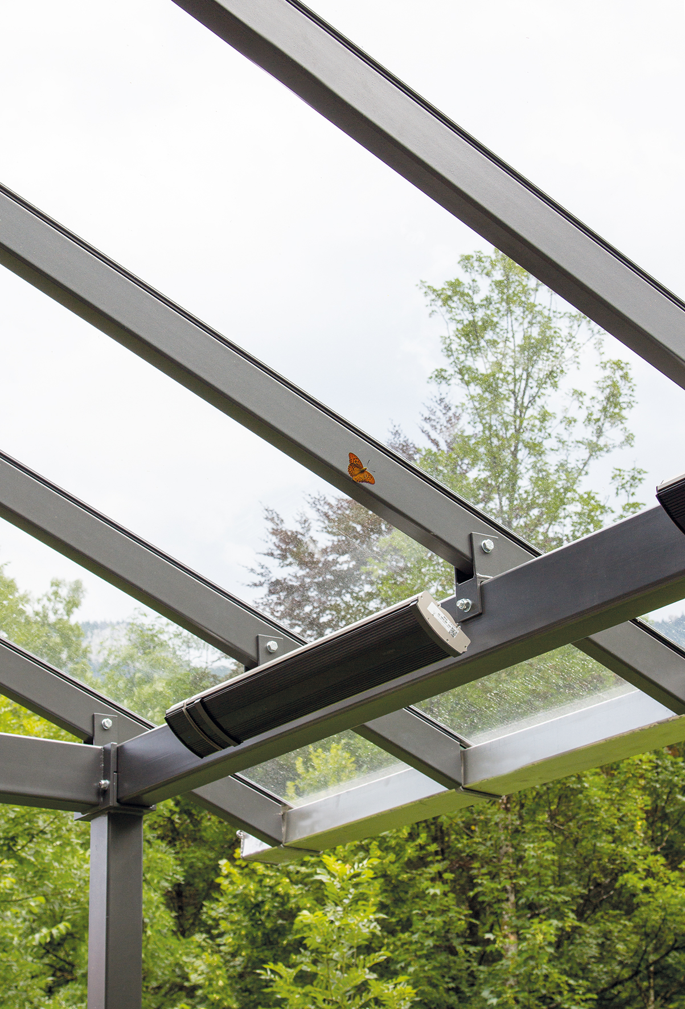

Bild: Energiefreiheit „HeatZone“ – der brandneue Infrarotstrahler ohne Rotlicht
© S.E. System Electronic GmbH

Bilder können hier für Veröffentlichungen heruntergeladen werden: http://www.mynewsdesk.com/de/energiefreiheit/images/energiefreiheit-heatzone-der-brandneue-infrarotstrahler-ohne-rotlicht-451331

Über die Energiefreiheit GmbH:
Hinter der Energiefreiheit GmbH steht eine Vision von zwei Geschäftsführern, die mit ihren Angeboten nicht nur kommerziell erfolgreich sein, sondern auch einen nachhaltigen Beitrag zum Schutz der Umwelt leisten wollen. Nach intensiver Strategiearbeit ist aus diesem Ansatz die Energiefreiheit GmbH entstanden. Unser Firmen-Name ist dabei Programm - mit unseren Produkten möchten wir die Möglichkeit der Energiefreiheit für alle Menschen schaffen. Inzwischen sind die Produkte und Leistungen der Energiefreiheit GmbH auch im Rahmen des modular aufgebauten „Konzepts Energiefreiheit“ erhältlich, das für ökologisches und energieeffizientes Bauen und Heizen eine integrierte Lösung bietet. Das Portfolio der Energiefreiheit GmbH und natürlich auch das „Konzept Energiefreiheit“ werden zusammen mit umfassenden Beratungs- und Serviceleistungen deutschlandweit von 150 Partnern angeboten. Auch international ist die Energiefreiheit GmbH bereits erfolgreich an den Start gegangen und heute an verschiedenen europäischen Standorten vertreten.

Unser Unternehmensziel besteht in der komplexen Realisierung weitgehend energieautarker und ökologisch ausgerichteter Bau- und Sanierungsprojekte. Zum Produkt-Portfolio der Energiefreiheit GmbH gehören die Bereiche Ökologisches Bauen/Das Aktive Energiehaus, innovative und energieeffiziente Infrarot-Heizsysteme, ökologische Wasseraufbereitung sowie umweltfreundliche Thermostate. In den Angeboten der Energiefreiheit GmbH verbinden sich die Expertise unserer Partner mit höchsten Ansprüchen an Produkt- und Service-Qualität. Die Partnerunternehmen der Energiefreiheit GmbH stehen dafür ein, ihre innovativen Produkte an den jeweils aktuellsten Technologie- und Umweltstandards auszurichten.

Pressekontakt Energiefreiheit GmbH:

Marc-Philipp Knorr
Presse-/Öffentlichkeitsarbeit
Tel: +49.7371.965388
Mob: +49.151.40438186
E-Mail: knorr@energiefreiheit.com

Weiterführende Information sowie Bildmaterial für Journalisten und Medienvertreter finden Sie auf der Energiefreiheit-Pressedatenbank unter http://www. Energiefreiheit.com. Für allgemeine Anregungen, Anfragen und Kritik wenden Sie sich bitte an knorr@Energiefreiheit.com.

